**Đoàn thanh niên xã Tân Phú ra quân ngày “ Chủ nhật xanh”, Lần thứ I năm 2024**

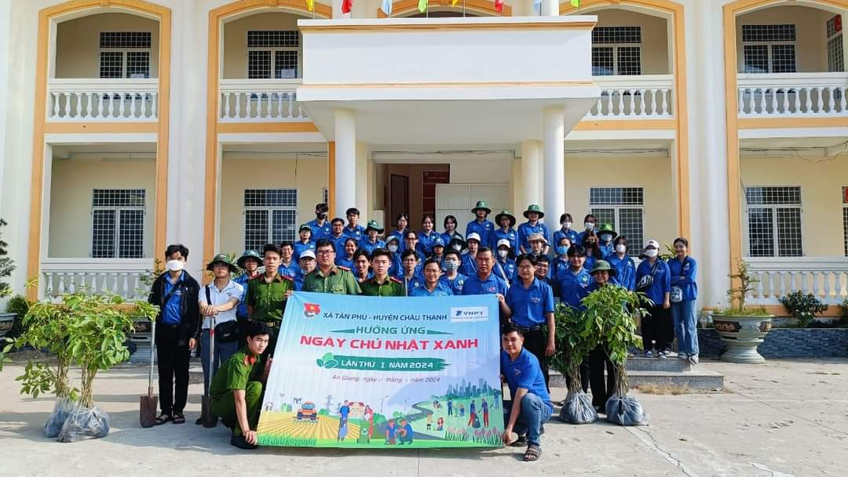Sáng ngày 17/3/2024, Đoàn thanh niên xã Tân Phú phối hợp với Đoàn Khoa Luật & Khoa học chính trị Trường Đại học An Giang; Huyện đoàn Châu Thành; Ban Thanh niên Công an tỉnh An Giang tổ chức ra quân hưởng ứng Ngày “Chủ nhật xanh” lần thứ I năm 2024 với các hoạt động vệ sinh thu gom rác thải, dọn dẹp cảnh quan khuôn viên UBND xã; khu vực chợ và trồng dặm; chăm sóc cây kèn hồng nâng chất mô hình “Đường hoa xóm đẹp” tuyến Tỉnh lộ 947 dài 1,5km có 50 ĐVTN tham gia.

Với tinh thần “đâu cần thanh niên có, đâu khó có thanh niên”, Đoàn thanh niên của xã đã chia thành nhiều nhóm tiến hành vệ sinh, phát quang, dọn dẹp, làm đến đâu lực lượng đoàn viên xử lý đến đó bằng hình thức thu gom, quét dọn, tiêu hủy

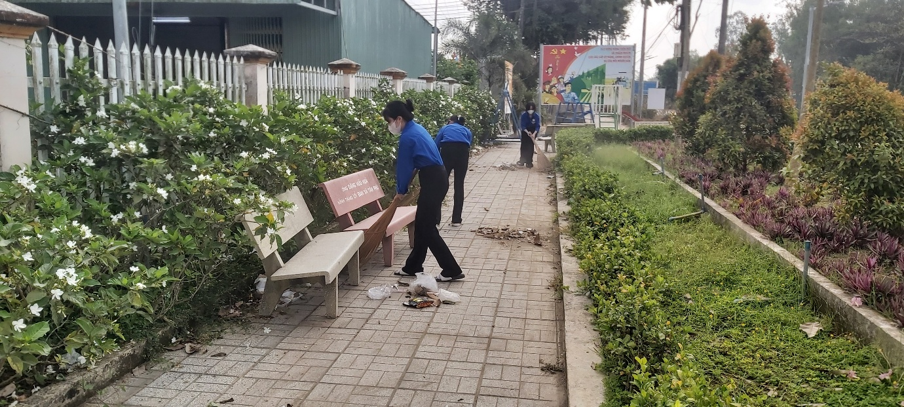.

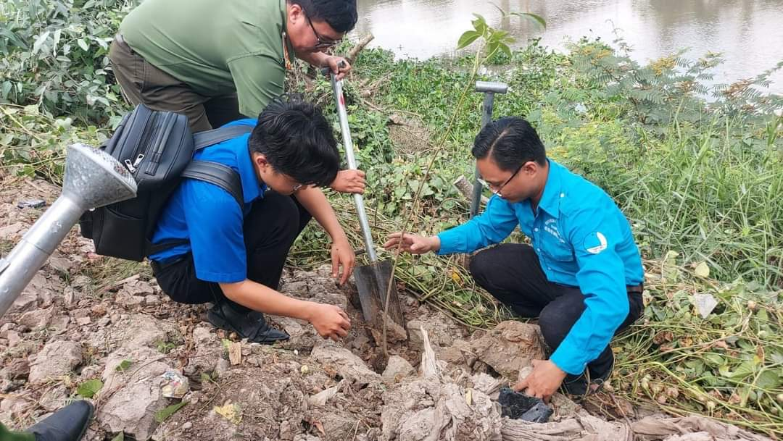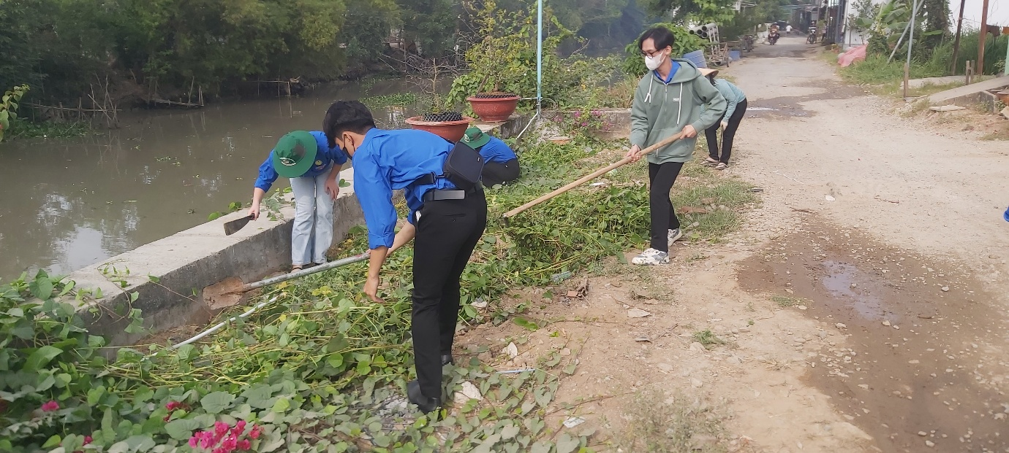

Qua đó nhằm tuyên truyền, vận động các cán bộ, Đoàn viên thanh niên và Nhân dân tham gia ra quân tổng vệ sinh môi trường, tập kết rác thải đúng nơi quy định. Đây là một trong những việc làm cụ thể, thiết thực góp phần xây dựng Nông thôn mới ngày càng khang trang, sạch đẹp. Hoạt động đã nhận được sự quan tâm của cấp ủy Đảng, chính quyền địa phương và sự hưởng ứng nhiệt tình của đông đảo người dân.

**HH**